Otimização do Sistema Através de Estrutura de Dados

Introdução

Durante o desenvolvimento da nossa API, a aplicação de conceitos de estruturas de dados foi fundamental não apenas para organizar o fluxo de informações, mas para otimizar o tempo de execução e o uso de memória do servidor. A arquitetura da solução baseou-se na implementação de Tipos Abstratos de Dados, Dicionários e manipulação de Listas Dinâmicas para garantir máxima performance.

1. Tipos Abstratos de Dados (TADs) e Previsibilidade de Memória

A camada de domínio do projeto foi modelada através de classes (como Aluno, Professor e Acompanhamento) que atuam como Tipos Abstratos de Dados. Em vez de trafegar objetos literais genéricos e imprevisíveis, os TADs garantem uma estrutura de armazenamento rígida.

Otimização:
Em motores JavaScript (como o V8 do Node.js), instanciar objetos mantendo sempre as mesmas propriedades e na mesma ordem permite a criação de Hidden Classes no nível do processador. Isso torna as operações de leitura e gravação em memória significativamente mais rápidas. Além disso, regras de processamento nativas do dado (como a verificação de status) foram encapsuladas na própria estrutura, descentralizando algoritmos de validação.

2. Tabelas Hash para Acesso em Tempo Constante $O\left(1\right)$

Um dos maiores ganhos de performance (e limpeza de código) ocorreu ao evitarmos o uso de complexas estruturas condicionais sequenciais (longas cadeias de if/else ou switch/case).

Otimização:
Substituímos essas validações por Dicionários, utilizando a estrutura de Objetos literais do JavaScript para atuar como Tabelas Hash. Tanto no mapeamento de códigos de erro do banco de dados quanto na Máquina de Estados que valida o fluxo de status de um acompanhamento, a busca pela regra desejada ocorre pelo acesso direto à chave. Isso reduz a complexidade de tempo de $O\left(N\right)$ para tempo constante $O\left(1\right)$, tornando a execução instantânea mesmo que o número de regras no sistema cresça exponencialmente.

3. Transformação de Listas Lineares em Árvores de Transferência (DTOs)

O tráfego de dados entre a persistência (banco relacional) e o Frontend exigiu a adaptação inteligente entre diferentes estruturas. As consultas ao banco de dados retornam registros na forma de Arrays de objetos planos (listas lineares).

Otimização:
Na camada de Serviços, aplicamos algoritmos de travessia (como o .map()) que percorrem essas listas em tempo linear $O\left(N\right)$ e reestruturam os dados planos em Árvores de Dicionários Aninhados (o padrão estrutural DTO - Data Transfer Object). O resultado é a entrega de um JSON hierárquico e totalmente previsível para a interface de usuário, poupando processamento de formatação no lado do cliente.

Exemplo Prático de Implementação
Abaixo, demonstramos um exemplo real da nossa base de código onde o uso de uma Tabela Hash resolveu o problema de mapeamento de fluxo, eliminando verificações condicionais e otimizando o algoritmo de transição de status do sistema:
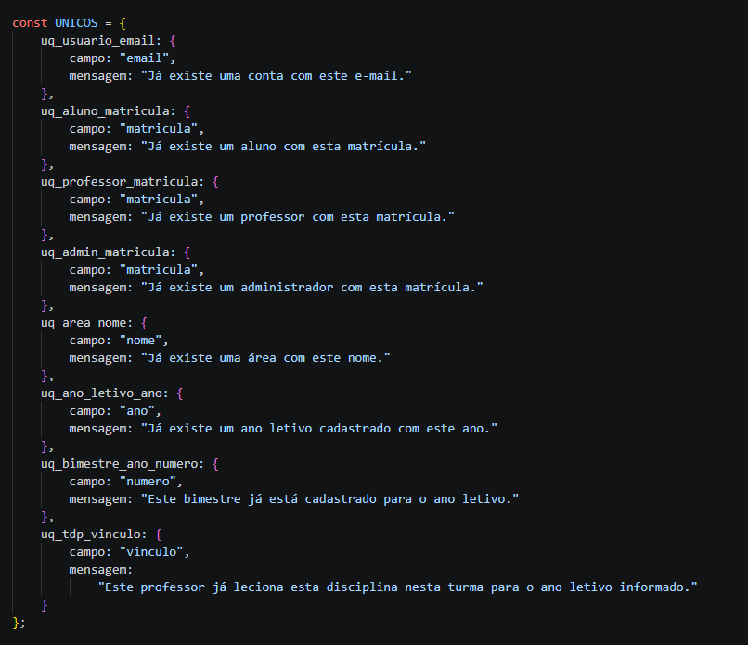

Conclusão
A adoção de estruturas de dados bem definidas permitiu elevar a qualidade da nossa solução backend. A substituição de algoritmos sequenciais por acesso direto via dicionários, aliada à previsibilidade dos Tipos Abstratos de Dados, resultou em uma aplicação escalável, com excelente tempo de resposta e altamente sustentável para futuras manutenções.

